学校召开合格评估评建工作领导小组会议

根据学校评建工作进程安排，8月4日上午9时，我校在主楼915会议室召开第二次本科教学工作合格评估推进会，会议由副校长张丽丽主持，校长姜宗胜、校党委书记吕哲峰出席会议，评建工作领导小组全体成员参加会议，会议内容为审议2022年教学基本状态数据分析报告内容。
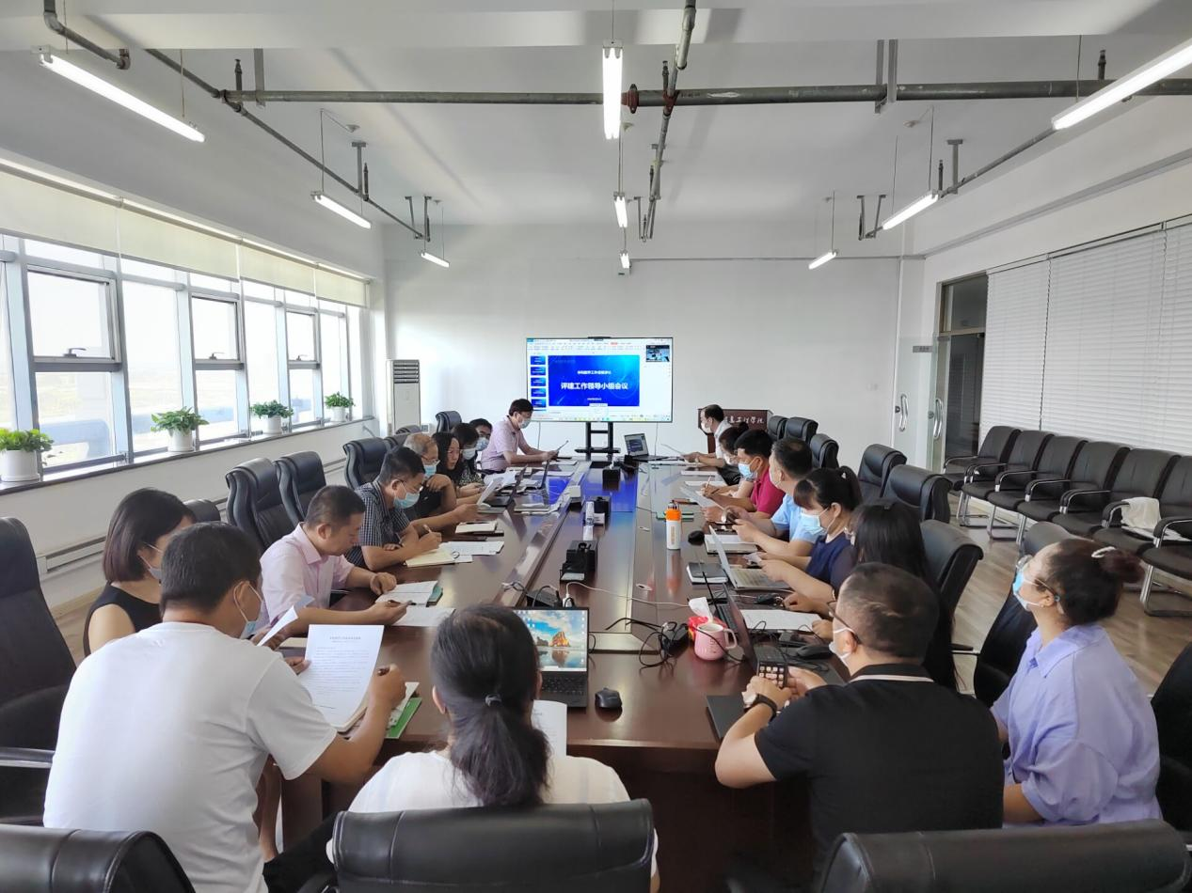
评建办副主任徐柏权汇报了2022年本科教学工作基本状态数据填报情况，同时指出了填报中所存在的几点不足和改进建议。
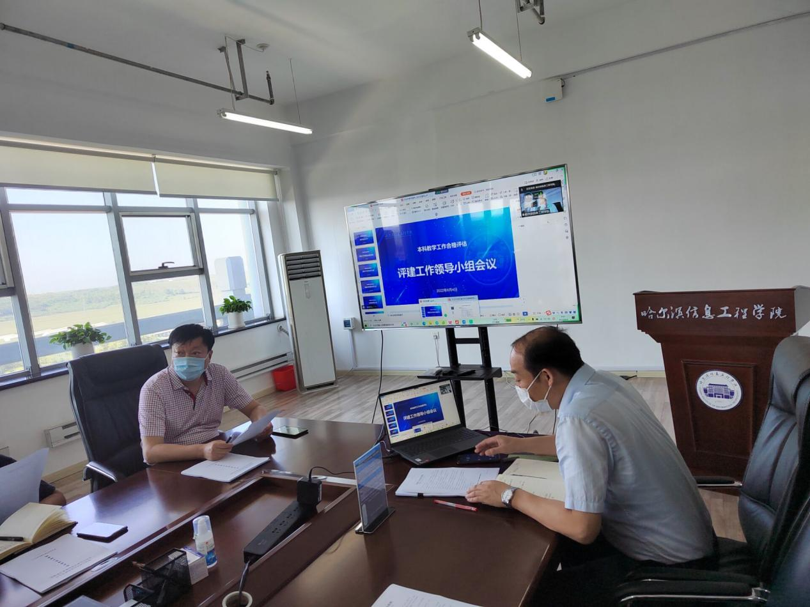
在听取工作汇报后，校长姜宗胜从纪律、标准、经验三个方面对合格评估工作提出要求，在评估工作中也要贯彻“规范严谨，精益求精”的校训。

